Vast Challenge 2022 - Grupo 3

Challenge 3: Dimensión económica

Link a Observable:

<https://observablehq.com/@blukitas/vast-challenge-2022-challenge-3-economic>

## Enunciado

Over time, are businesses growing or shrinking? How are people changing jobs? Are standards of living improving or declining over time?

Consider the financial status of Engagement’s businesses and residents, and use visual analytic techniques to address these questions.

Over the period covered by the dataset,

* + Which businesses appear to be more prosperous?
  + Which appear to be struggling?

How does the financial health of the residents change over the period covered by the dataset?

* + How do wages compare to the overall cost of living in Engagement?
  + Are there groups that appear to exhibit similar patterns?

Describe the health of the various employers within the city limits.

* + What employment patterns do you observe?
  + Do you notice any areas of particularly high or low turnover?

### Integrantes

* Bertolini Lucas
* Galíndez, Raúl
* Gentile, Matias
* Suster, Mateo

## 

# Dimensión económica

“Economic variables like GDP growth, employment, interest rates and consumption show signs of cyclical behavior. Many variables display multiple cycles, with periods ranging in between 5 to even up to 100 years”[1].

La característica predominante en el comportamiento económico de los participantes fue la estabilidad. En términos generales, encontramos en los datos un comportamiento cíclico y sostenido en el tiempo.

Esto tiene sentido, lo más lógico sería encontrar tendencias muy suaves y estabilidad en una economía, en mayor grado si hay bienestar (podemos pensar como ejemplo a las economías de USA, Europa o Japón en situaciones normales).

Los cambios en las vidas de las personas no se miden en semanas, y ninguna decisión política tiene un impacto inmediato en la economía.

El trabajo práctico se compone de 4 partes:

* Situación general
* Exploración de la calidad de vida de las personas
* Evolución de la salud financiera de los negocios
* Cambios en los patrones de empleo

## Situación general

El primer gráfico que queremos mostrar es el saldo disponible de los trabajadores. Este es el dinero disponible por los participantes, visto como un promedio mensual. La idea era ver la evolución semana a semana, y evitar el componente cíclico.

#### 

#### 

#### 

#### 

#### 

#### 

#### 

#### 

#### 

#### 

#### 

#### Weekly average of available balance

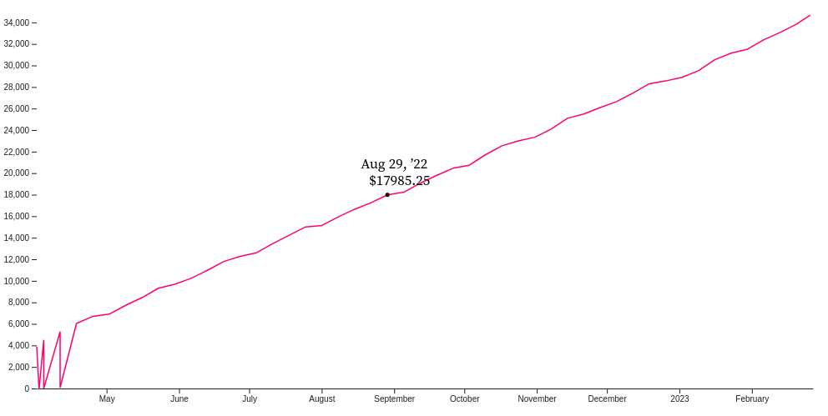

Lo primero que se puede ver es una tendencia positiva creciente muy marcada. Esto nos indica que a lo largo del tiempo el conjunto de participantes tiene más dinero en su bolsillo.

Podemos ver, con la gráfica dos, que este aumento en el dinero disponible no se paga con más horas de trabajo. En términos generales la proporción de tiempo dedicado a cada actividad se mantiene estable.

### How do people spend their time?

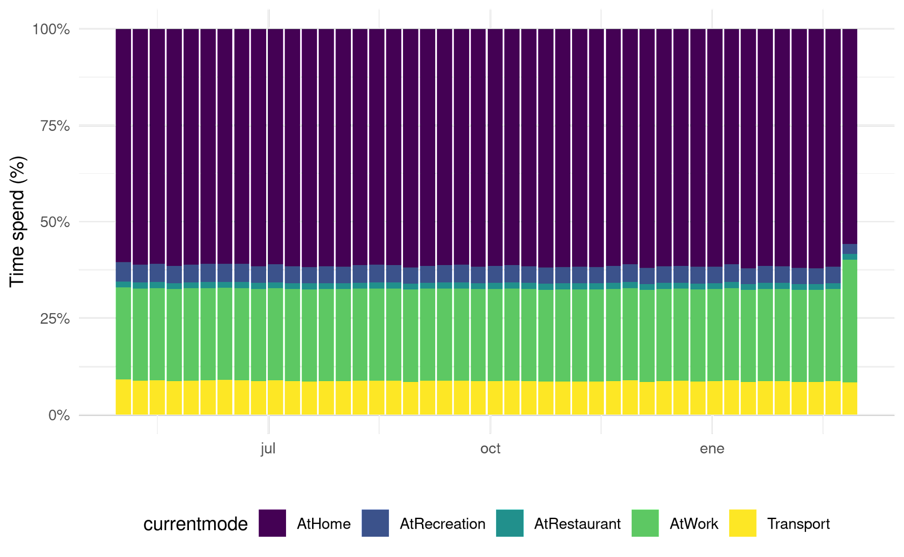

Esto es lo que esperaríamos de una ciudad donde hay una buena calidad de vida. Las personas trabajando de una forma consistente y sostenida en el tiempo son capaces de ahorrar.

## Ingresos, gastos y costo de vida

Lo siguiente a analizar es la calidad de vida de las personas. El próximo gráfico muestra la proporción de los ingresos que corresponde a gastos mes a mes. Se puede ver que la proporción del gasto también es estable, de entre un 23% y 26% del total de ingreso. En consecuencia, los participantes pueden ahorrar entre un 74% y un 77% de su ingreso.

#### How do wages compare to the overall cost of living in Engagement?

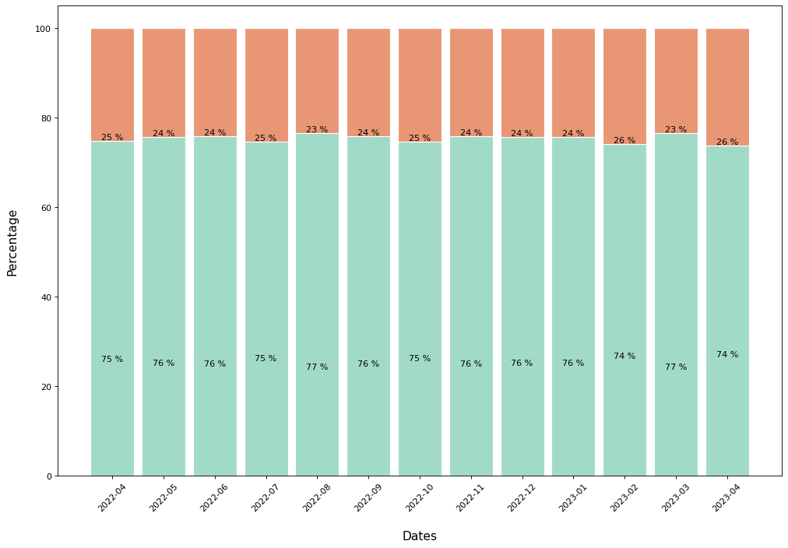

Exploramos los distintos tipos de gastos y el ingreso. Analizamos cómo eran separados por distintas variables sociodemográficas, como nivel de estudio, tamaño del hogar, y si tiene hijos o no.

Se encuentran correlaciones positivas esperables entre estas aperturas y el nivel de ingreso y gasto (por ejemplo, mayor gasto si presenta hijos o si su hogar es más grande). A su vez, no vimos grandes diferencias en los gastos, pero si en el ingreso según nivel de estudios, tal como se observa en la siguiente gráfica.

#### Wage and spents by study level

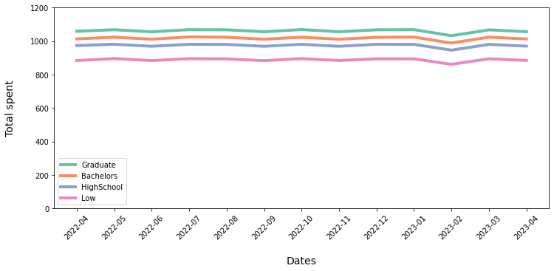

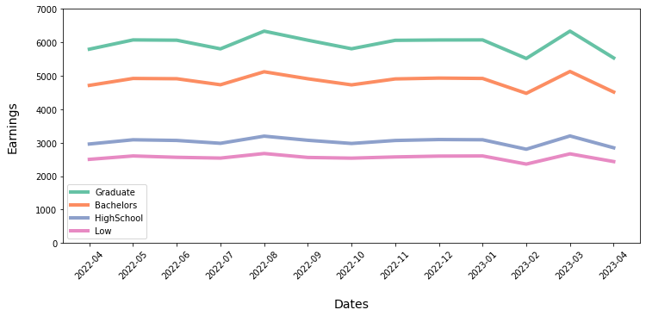

Lo último que queríamos mencionar era la distribución del ingreso. Nuestros análisis fueron consistentes con lo que venimos mencionando. La distribución de ingresos es muy similar a lo largo de las semanas y los meses, pero si hay diferencias entre los días de semana y el fin de semana. Como se aprecia en la tabla siguiente, calculada con el promedio de trabajadores, el grueso de los participantes trabajan durante la semana.

Tabla: Cantidad de participantes promedio que trabajan durante la semana o en los fines de semana

|  | Semana | Final de semana |
| --- | --- | --- |
| Trabaja | 838 | 105 |
| No trabaja | 42 | 775 |

En consecuencia, como se ve en el siguiente gráfico, la distribución de los ingresos durante los días de semana presenta mayor cantidad de observaciones y valores más elevados, con salarios que llegan hasta un equivalente de 800.

#### Average wage during the weeks

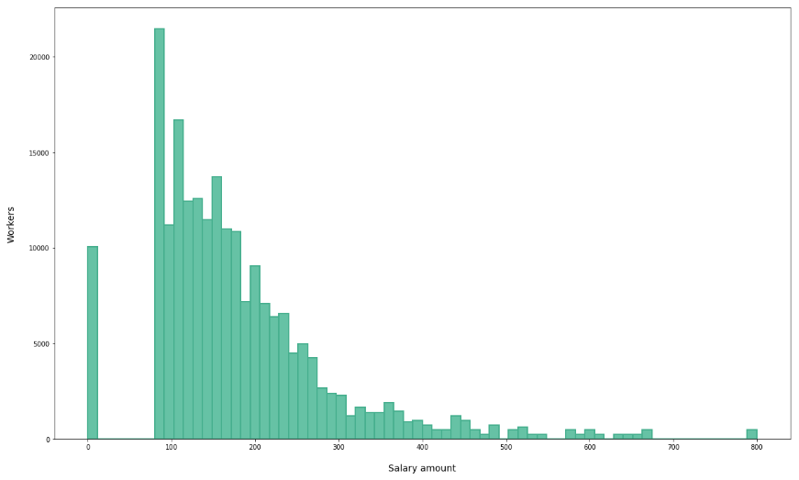

En cambio, si bien la gráfica de ingresos durante los fines de semana también presenta una distribución asimétrica a la derecha, su forma de distribución chi-cuadrado es más irregular, y presenta menos observaciones y menores valores.

#### Average wage during the weekends

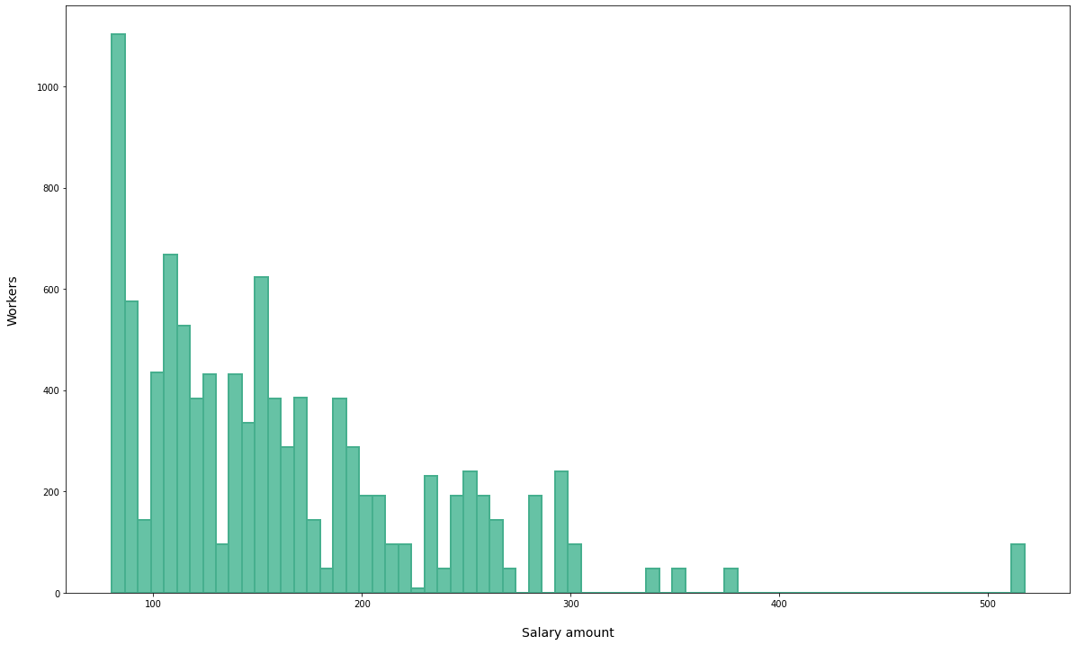

## Salud financiera de los negocios

Para poder responder si las empresas están mejorando su desempeño, así como cuál es el tipo de negocio con los mejores indicadores, en primer lugar se hizo un cálculo del ingreso. Dada la información del dataset, solo se estimó el ingreso absoluto por ventas para pubs y restaurantes. El primer caso se calculó como el costo horario del pub por la cantidad de horas que un participante permanecía en el lugar. En cambio, para los restaurantes, se imputó el costo de la comida cada vez que un participante visitaba el restaurante.

En términos agregados de la economía, se vuelve a presentar una estabilidad general de la evolución de los ingresos de los negocios, aunque con una clara estacionalidad. Como se observa en la siguiente gráfica, hay un ingreso estable y cíclico en los negocios. Asimismo, los pubs muestran un ingreso sistemáticamente mayor al de los restaurantes.

#### Revenue by business

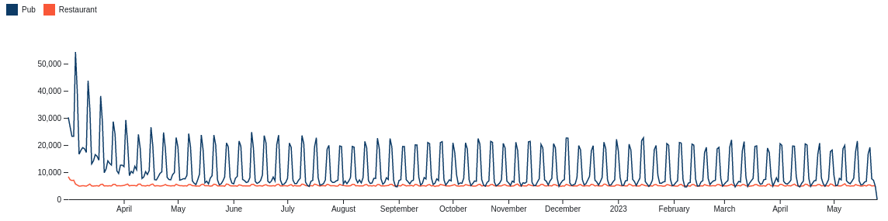

La estacionalidad del gráfico anterior, es decir, los picos que se presentan, corresponden a los fines de semana. Para observar esto con mayor detalle, en el siguiente gráfico se puede ver el ingreso por día como un mapa de calor. Se incorporó una herramienta interactiva para seleccionar el tipo de negocio o ver el agregado.

#### 

#### Revenue by day and business

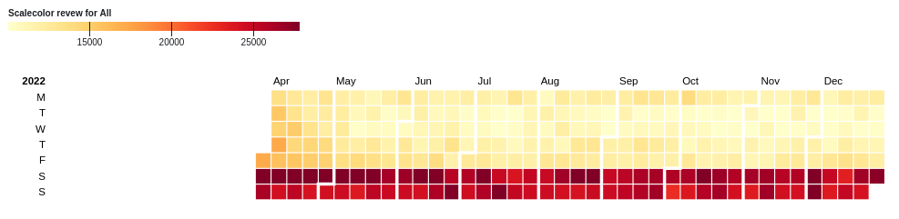

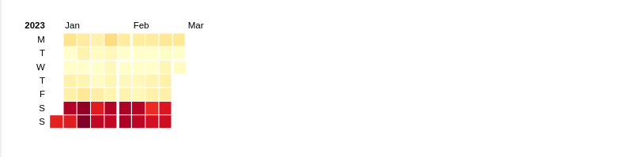

Cuando exploramos cómo se distribuyen los ingresos de los pubs a lo largo del tiempo según el identificador de cada negocio, existen dos que sobresalen sistemáticamente en sus ingresos mensuales por sobre los demás. Las oscilaciones de los ingresos son comunes a todos los pubs, marcando fases de contracción y expansión.

#### 

#### 

#### 

#### 

#### 

#### 

#### 

#### 

#### 

#### 

#### 

#### 

#### 

#### 

#### Revenue in Pubs

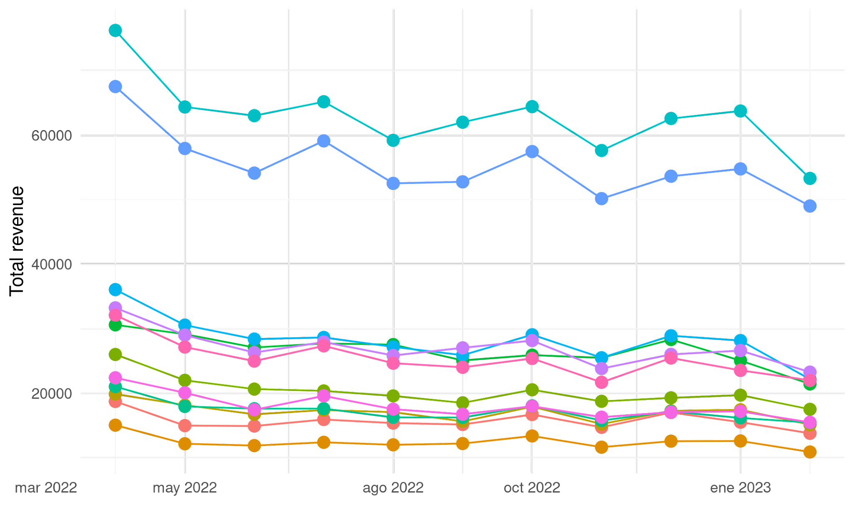

Por su parte, los restaurantes también poseen un negocio que sobresale del resto. Tanto en pubs como restaurantes, no se observan marcados cambios en la posición relativa del ingreso de cada negocio, sino que los niveles tienden a mantenerse a lo largo del tiempo. Esto es, el negocio que comenzó con ingresos altos (bajos), finalizó el período con ingresos altos (bajos), lo cual coincide con la estabilidad que se observa en la situación general. En síntesis, los negocios no están ni creciendo ni achicándose, sino que se presentan estables.

#### 

#### 

#### 

#### 

#### 

#### 

#### 

#### 

#### 

#### 

#### 

#### 

#### 

#### 

#### Revenue in Restaurants

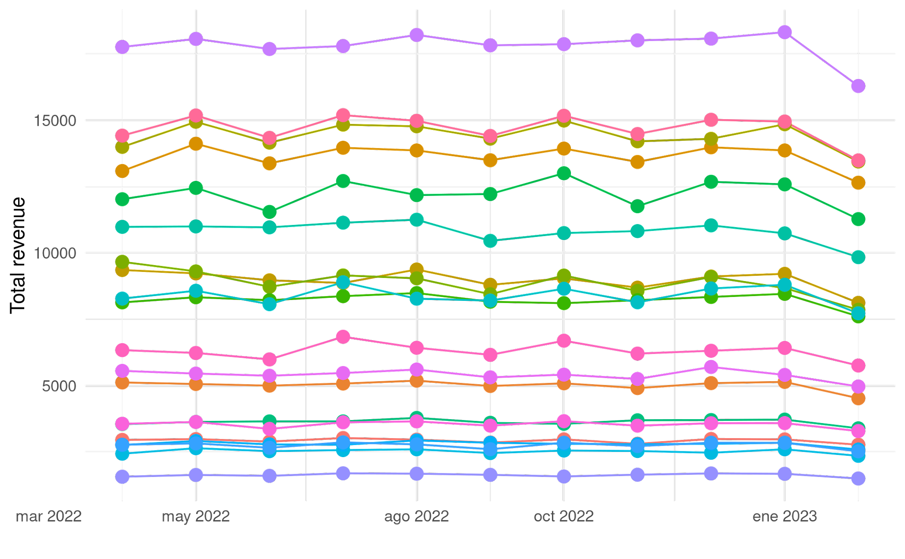

## Cambios en los patrones de empleo

Hay una mayoría de empleo estable y casi no existe empleo inestable, salvo por algunos días. Tal como se observa en el siguiente gráfico, el nivel de empleo no presenta oscilaciones significativas a lo largo del tiempo, a excepción de un pequeño movimiento en abril de 2022. Lo otro que pudimos corroborar es que no hay participantes que no hayan trabajado.

#### 

#### Total Employees

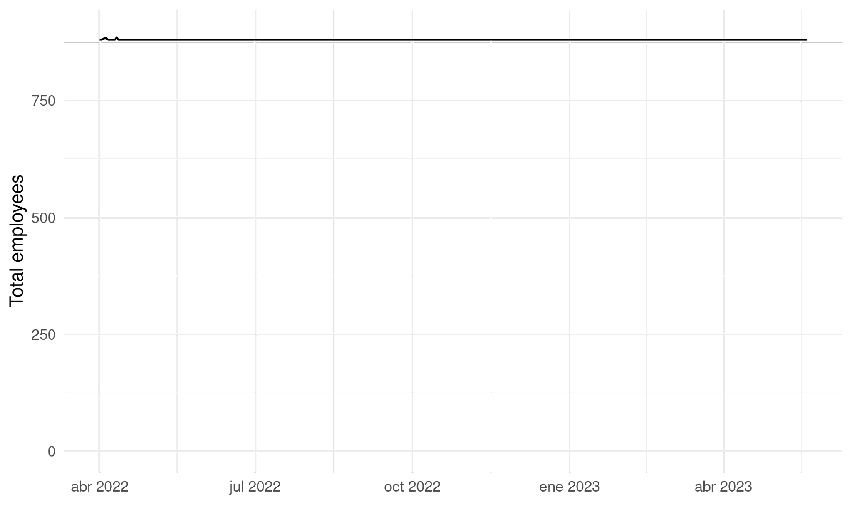

En línea con el gráfico anterior, los empleadores no realizan grandes cambios en su cantidad de empleados a lo largo del tiempo. A continuación se presenta la cantidad de trabajadores (promedio semanal) para los distintos empleadores. Salvo la oscilación de los primeros períodos, el resto del tiempo no hay ni aumentos ni reducción de empleados, lo que da cuenta de la estabilidad del empleo.

#### How frequently people change their jobs?

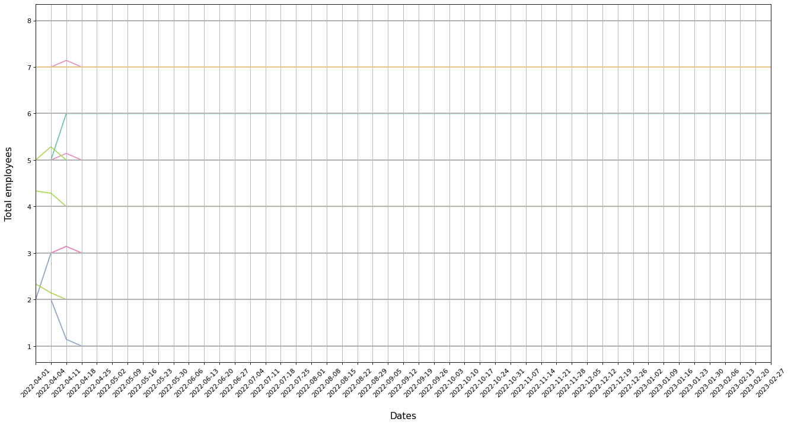

Observemos dónde se ubican los empleadores a lo largo de la ciudad. Sólo unos pocos han podido identificarse según el tipo de negocio (pubs o restaurantes), mientras que la gran mayoría corresponde al rubro “otros”.

#### Location of employers

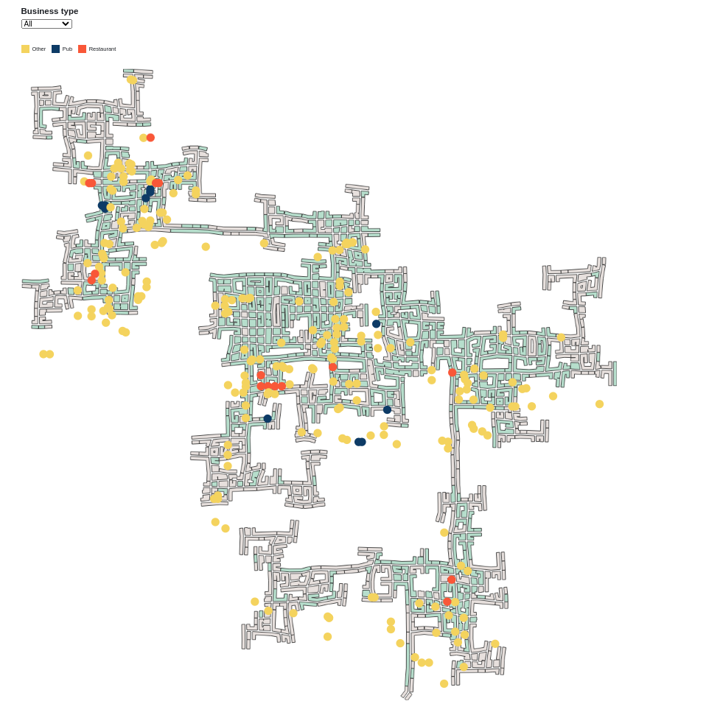

Para identificar a los empleadores con mayores contrataciones promedio a lo largo del tiempo, en el siguiente gráfico se los visualiza con la cantidad total de empleados en una paleta de color rojo y en el tamaño de los círculos.

#### Total employees

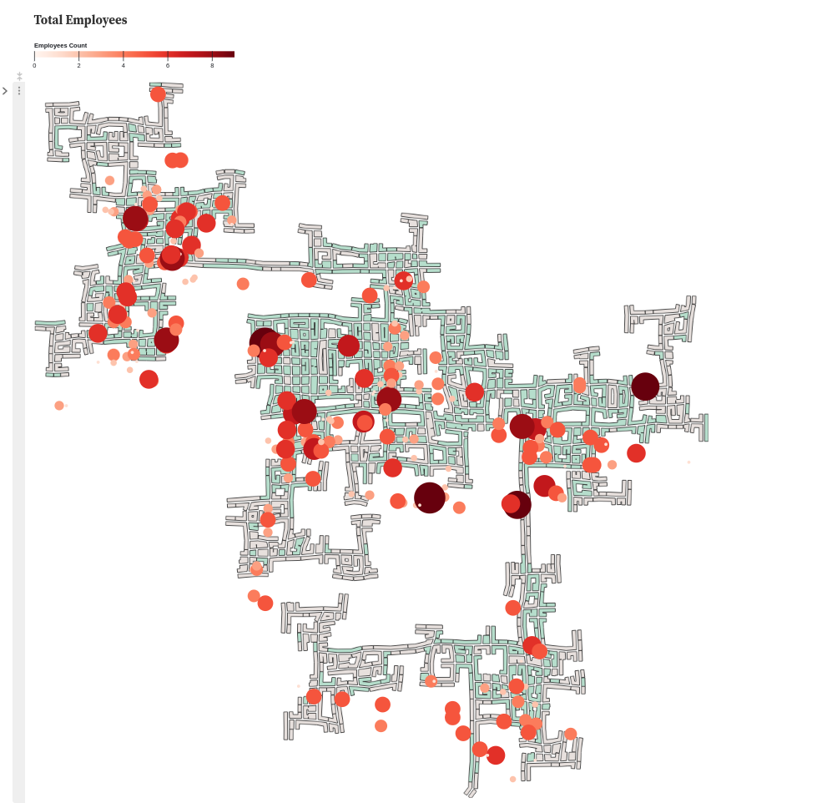

Finalmente, para identificar las zonas de alta rotación de empleados, debemos ver dónde se encuentran la mayor cantidad de despidos y contrataciones. En los siguientes gráficos observamos que las zonas de rotación de despidos y contrataciones tienden a coincidir, pero con una leve variación en la cantidad de empleados implicados.

#### Hires and dropouts areas

## 

## 

## 

## 

## 

## 

## 

## 

## Observaciones generales

Tomamos datos entre abril de 2022 y marzo del 2022. Esta decisión está basada en las anomalías que vimos en los meses anteriores posteriores respectivamente. Estimamos que puede haber habido un problema en la carga o recolección de datos.

1. Stability through cycles - Bert de Groot, Philip Hans Franses (ISSN 0040-1625)